
Упаковочное и складское оборудование
Расходные материалы
____________________________________________________________________________
ООО «АЗ-Группа»
123242, г. Москва, ул. Б. Грузинская, д.8, стр. 47 ИНН 7703775734 КПП 770301001
К/сч 3010181070000000501 Р/сч 40702810000010007417
Банк « Кредит-Москва» ( ОАО) БИК 044583501
www.azpack.ru
____________________________________________________________________________
Уважаемые господа!
Наша компания предлагает вам широкий выбор упаковочного оборудования – паллетоупаковщиков, заклейщиков и формовщиков коробов, термоусадочного и вкуумного оборудования, этикетировочного оборудования и передвижных рамп.

Паллетоупаковщики PKG  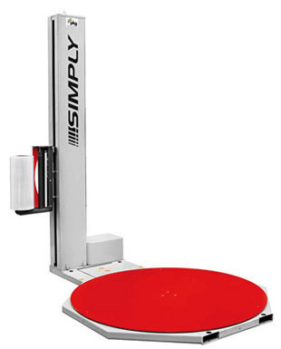  Simply 1500  3 610* Евро | 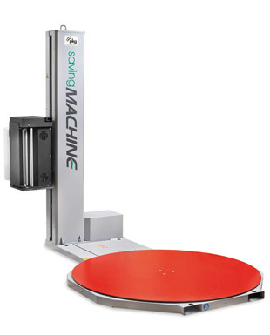 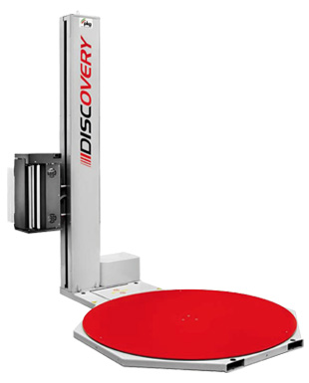 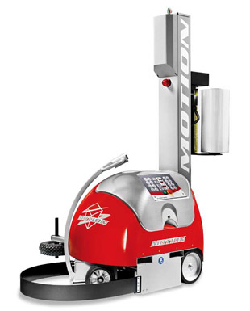Saving Machine ( 250%) Есо Diskovery ( 0-350%) E-Motion  6 220* Евро 8 225* Евро 6 300* Евро | 1500 мм

Формовщики AZ-GROUP
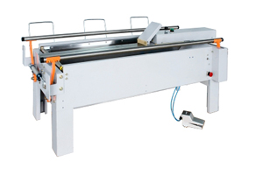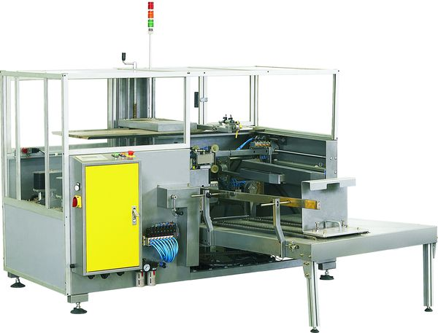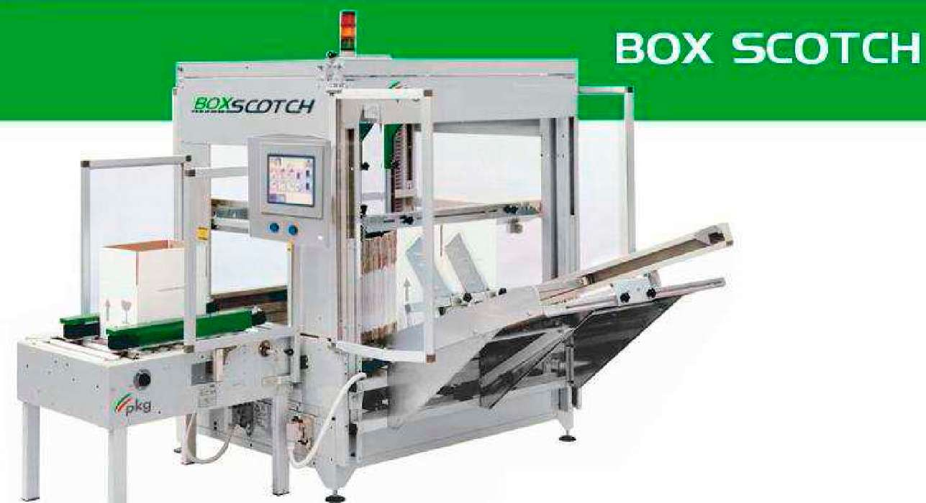
П/авт формовщик F 10T Автоматический формовщик F20T Автоматический формовщик Scotch Box
3 020* Евро 16 650* Евро 24 500* Евро

Заклейщики AZ-GROUP

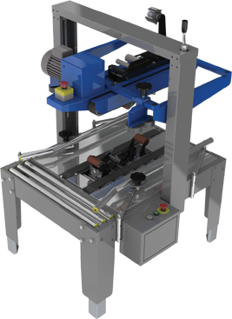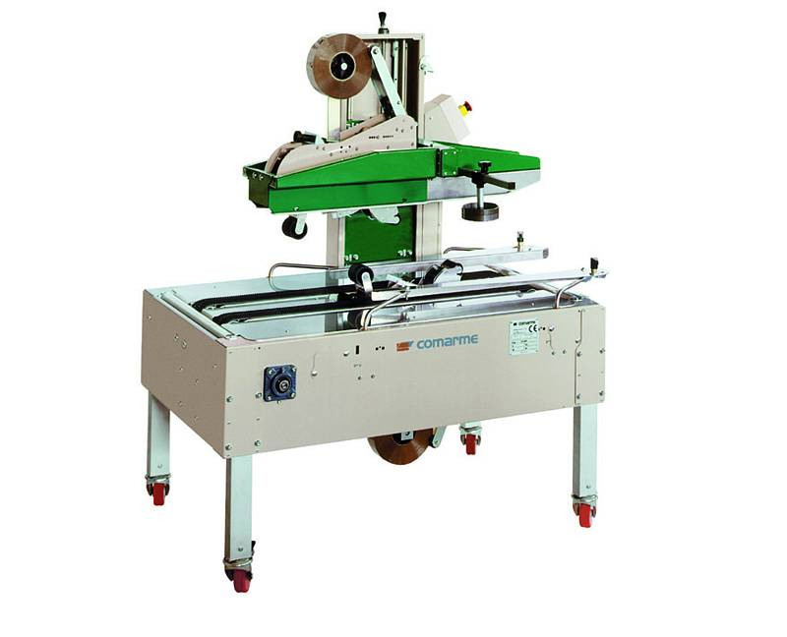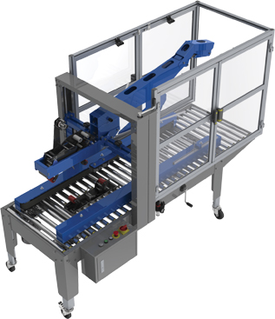
П/авт заклейщик 1D П/авт заклейщик GEM 520 Автоматический заклейщик 3А
2 000* Евро 2 640* Евро 5 810* Евро

Авт. аппликаторы "Trito/Giove"
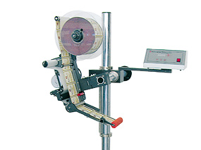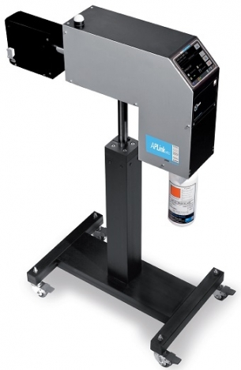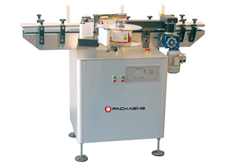
Авт аппликатор Trito 100 Прямая печать на короб Aplink Авт аппликатор Compact 1T
3 500* Евро 9 335 Евро 7 431* Евро

Термоусадочное оборудование камерного типа и тоннельного типа
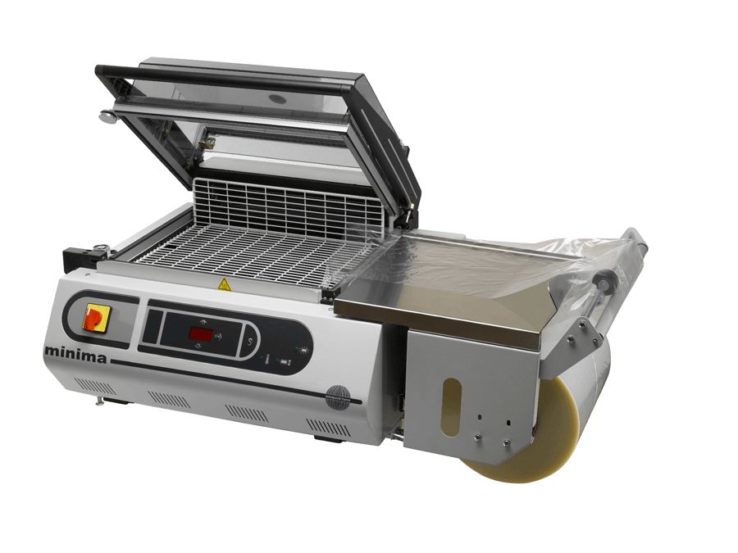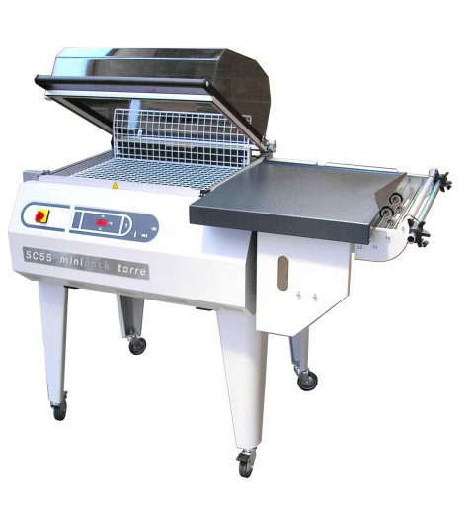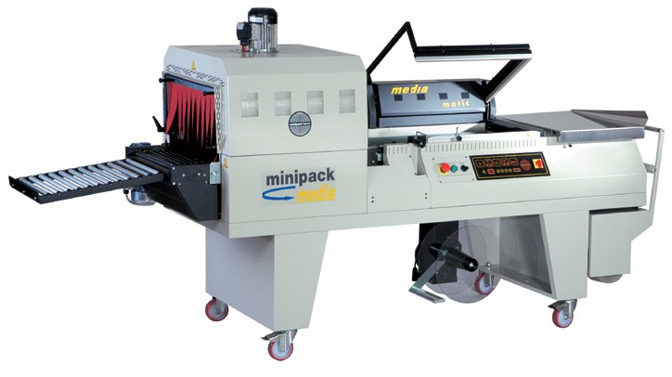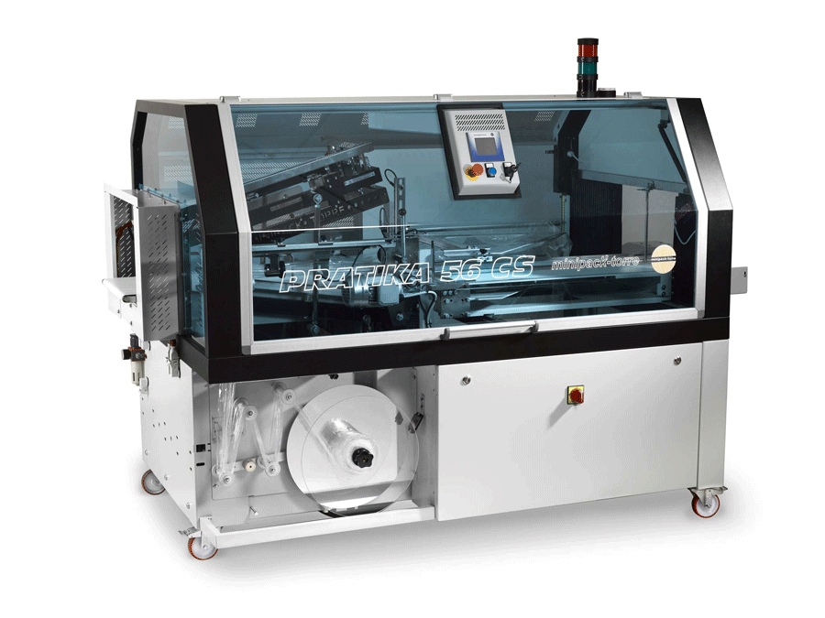
Minipack Minima Minipack SC 55 Minipack Media Minipack Pratika 56 CS
1 460* Евро 1 740* Евро 7 690* Евро 23 800* Евро

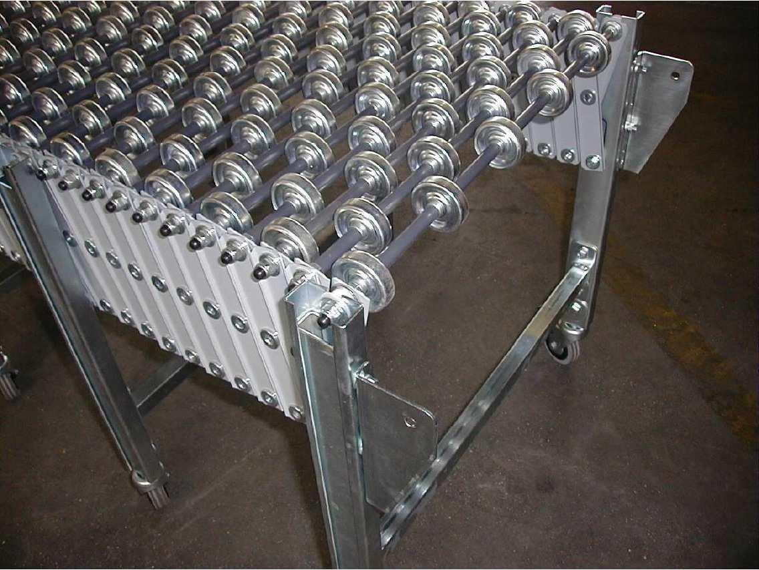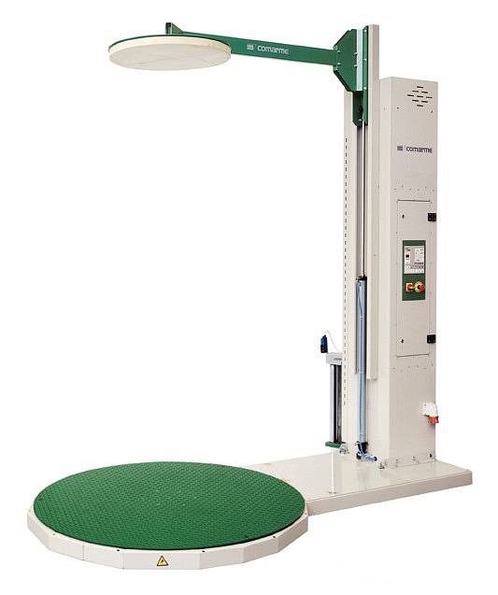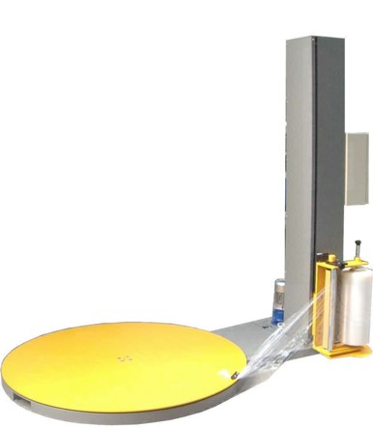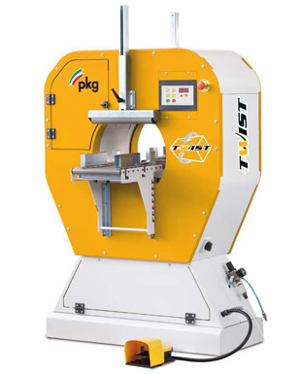
Растяжной роликовый Ronda с прижимом ESTEZETA до -30*С TWIST 62
конвейер GRM-3 (4,5 м)
5 660* евро 4 200* евро 6 975* евро
1 120* евро

Упаковщик багажа POLYCOMM и термоусадочный пистолет Ripack 2200(Франция)
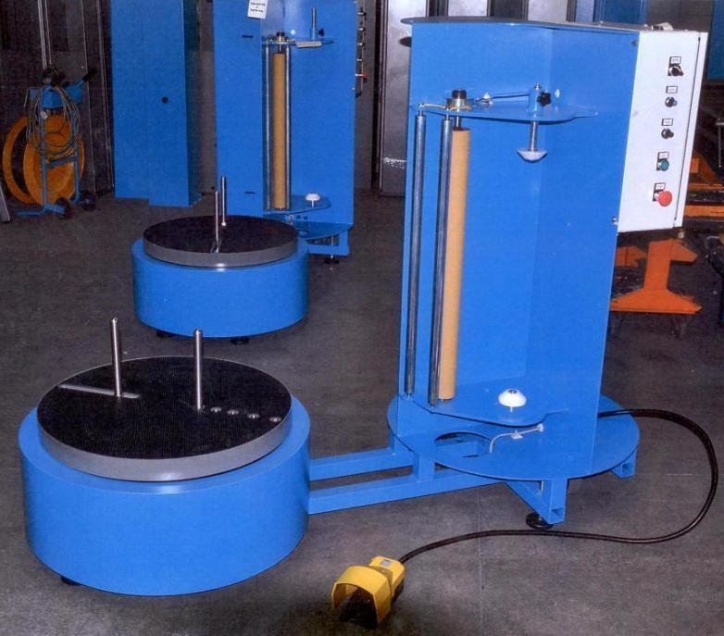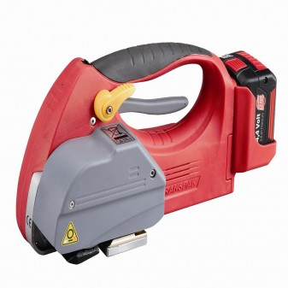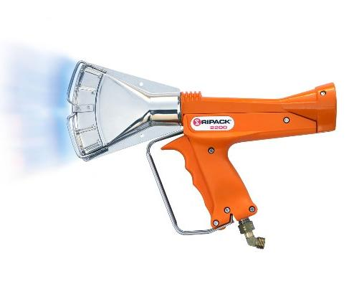

Упаковщик багажа ZERO Стреппинг-машина HELIOS 45L Ripack 2200

4 075* Евро 70 000 руб. 950 Евро

____________________________________________________________________________________

* При предоплате 100% скидка 3%, при цене, указанной в предложении, 50% предоплата, 50% через 30 календарных дней после отгрузки со склада Поставщика.

Осуществляем гарантийное и постгарантийное обслуживание оригинальными запчастями.

Для более подробной информации нажмите ссылку на сайт в названии оборудования.

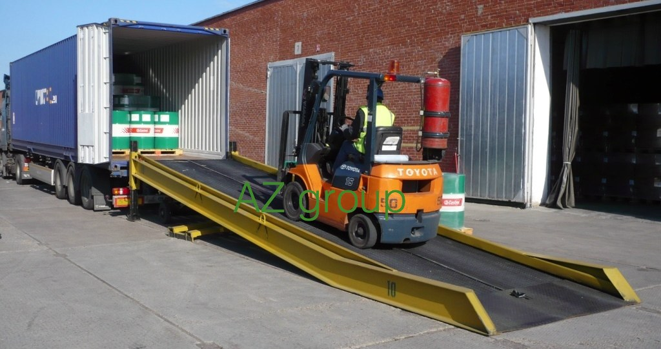 Передвижные и стационарные рампы

С уважением, Корсаков Андрей
ООО «АЗ-Группа» Тел/факс +7 (495) 640-89-79 ( доб.6003 ) , моб. +7 (916) 801-93-00
korsakov@azpack.ru

